«Жобалар сайысы»

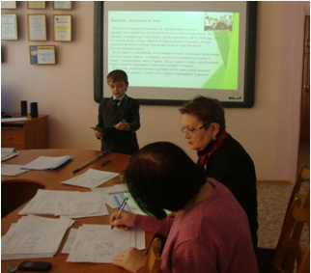
М.М. Катаев атындағы оқушылар сарайында жобалар сайысы өтті. Біздің мектеп осы сайысқа белсенді қатысқан.
Біз 9 жобаны дайындадық: Ворошилова Анастасия 5 «В» сынып «Салауатты өмір салтын қалыптастыру» Ерқанат Ерлан «Павлодарское ауылының әскерлері» Фалеева Анастасия 4 «Б» сынып «Атаулардың құпиясы» Легович Анастасия 3 «В» сынып «Павлодарское- менің кіші отаным», Жуков Артём 2 «В» сынып , Курбаев Данияр 4 «В» сынып «Ойындар-балашағымның дәрүмендері» Юрченко Кристина – «Мен болашақтағы патриот», Радионов Артур 4 «Б» сынып «Бөлмедегі шаң құпиялары» Барлық оқушылар бірінші турдың нәтижелерін күтуде.
